**今日动态**

**9月28日 星期四 晴**

1. **入园情况：**

今日来园26位小朋友，**王熙程、张子柚、李沐研、姜悦宸**4位小朋友请假。

**2.区域活动**

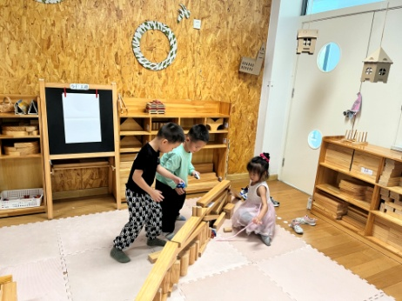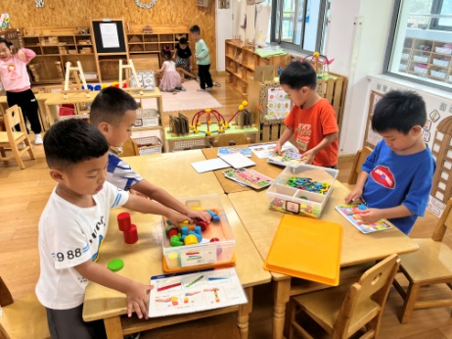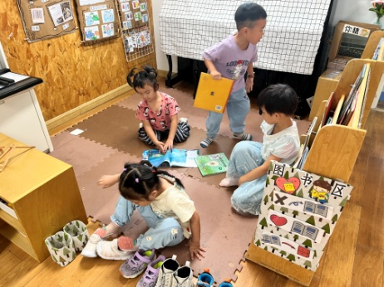

**图书区**

陈苇如、陆可、吴予希、张苏锦在看书。

**益智区**

孙浩燃和夏天在玩圆柱玩具。

**地面建构区**

徐知行、何艺杰、高子鱼在建构。

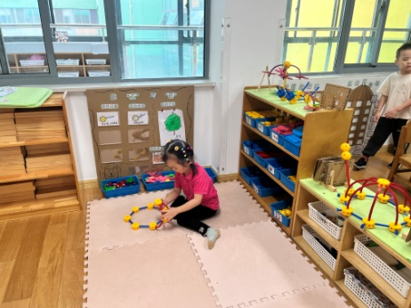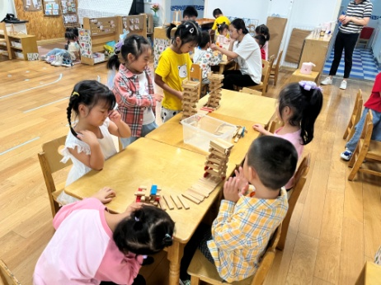

**桌面建构区**

武依朵和李梦婉合作搭建了两栋楼房。

**万能工匠区**

今日主题是动物。

**3.户外活动**

**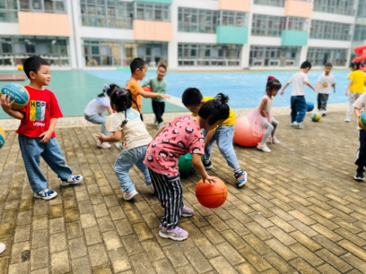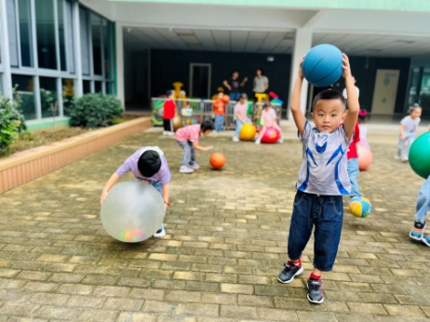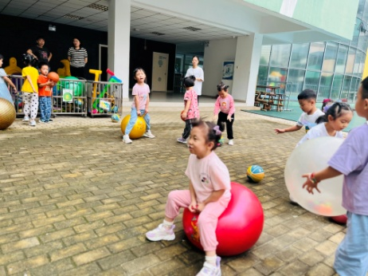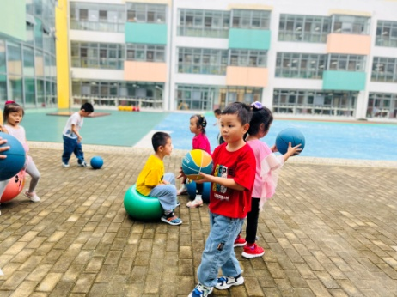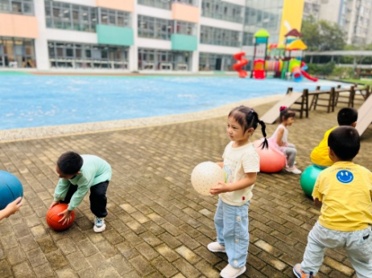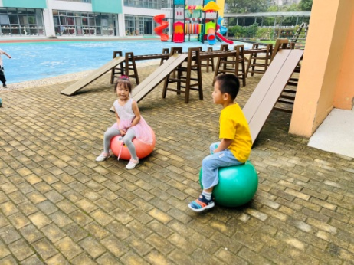**

**4.集体活动**

“10月1日”国庆节是祖国妈妈的生日，也是孩子们进行爱国教育的一个好时。今年是祖国妈妈74岁生日，在生日即将来临之际，使孩子对十一国庆节的多种庆祝形式进行一定的了解，激发孩子的爱国情感。本次活动的开展主要便是让孩子们了解有关国庆的常识，培养孩子爱祖国的情感，同时，更可以增长社会知识，从而促进其社会化的进程。

我们一起观看了70周年的阅兵式，孩子们对即将到来的8天假期表示了憧憬。

**5.生活活动**

午饭：南瓜饭、鸭胗干茭白木耳、包菜炒粉丝、猪蹄海带冬瓜汤。点心：月饼。水果：橘子、哈密瓜。

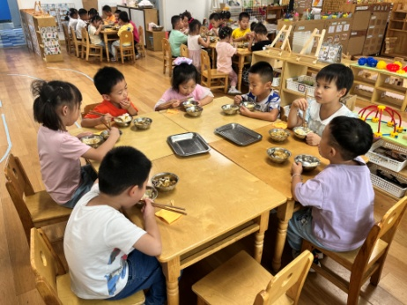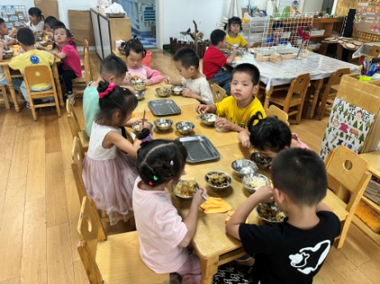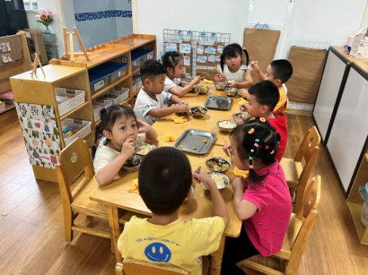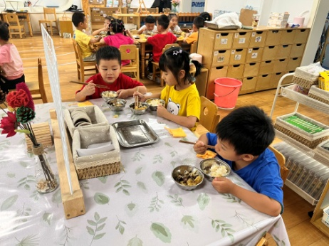

**6.温馨提示**

各位家长中午好~假期在即，有几点请大家关注：

1、双节的放假时间为9.29到10.6，共计8天，7、8日要来上学。

2、今天的放学时间是3点35，被子今天会全部打包，7号请小朋友们自己拎上来哦！有需要帮忙的私聊老师下去拎。

3、双节中包括中秋节和国庆节，今天我们只讨论了国庆节，那中秋节是什么，中秋节我们一般都是怎么庆祝的 ，有哪些美食，请大家利用长假时间带孩子一起了解一下，并将调查结果呈现在一张A4纸上，7号放在被子里，和被子一起带来。

4、双节期间，大家参观了红色纪念馆、出去游玩了、或者和家人一起共度中秋吃月饼赏月了，都可以用照片的形式记录下来，上传至《主题二：祖国妈妈我爱你》这一相册里，我们会选择好看一点的打印出来展示在我们的咔嚓照相馆里。

5、安全教育平台的小作业大家也及时完成哦！  
  最后提前C:\Users\Tony\AppData\Roaming\Tencent\QQTempSys\]KXS0$T6~J6CCFFP)}8I_PK.png各位假期愉快